高压电动汽车充电桩用电报装业务告知书

**尊敬的用电客户：**

为保证您的合法权益，请您在办理用电报装前，仔细阅读以下内容：

**一、业务介绍**

高压电动汽车充电桩报装是指采用10（6）千伏及以上电压供电的电动汽车充电桩客户用户办理用电新装、增容业务，适用于报装容量160千瓦以上的客户。

**二、办电环节及时限**

**（一）办电环节3个：**受理申请、现场勘查及供电方案答复、竣工检验和装表接电。

**（二）办电时限：**

单位：工作日

|  |  |  |  |  |
| --- | --- | --- | --- | --- |
| **客户类型** | **各环节办理时间** | | | |
| **业务受理** | **供电方案答复** | **竣工检验和装表接电** | **合计办理时间** |
| 高压单电源 | 1 | 10 | 6 | 17 |
| 高压双电源 | 1 | 20 | 6 | 27 |

注：受电工程竣工后，请您及时办理报验申请，我公司将在**受理申请后3个工作日内完成竣工检验**，**检验合格3个工作日内安排装表接电**。如受电工程竣工检验不合格，为确保您及时接电，请按照《客户受电工程竣工检验意见书》尽快整改，整改完成后再次申请验收。

**三、各环节所需材料**

|  |  |
| --- | --- |
| **业务受理**  **（2项）** | **竣工检验**  **（2项）** |
| 1.用电主体有效身份证明材料  2.用电地址物业权属证明材料  注：若为既有居民小区可用以下材料替代物业权属证明：小区业主代表或其委托的管理单位与报装主体签订的同意接电的合作协议复印件（加盖公章）或小区业主代表或其委托的管理单位出具的《电力接入说明》。 | 1.施工单位资质证明材料（仅无中间检查环节客户提供）  2.工程竣工报告（含竣工图纸） |

**四、办电成本**

1.对高压用户实行就近就便接入电网，降低客户办电成本。供电企业根据《国务院办公厅转发国家发展改革委等部门关于清理规范城镇供水供电供气供暖行业收费促进行业高质量发展意见的通知》（国办函〔2020〕129 号）、《广西壮族自治区发展和改革委员会等5部门关于进一步明确电力用户外部配套供电工程建设有关事项的通知》（桂发改电力〔2024〕37号）实施业扩延伸。

2.对于申请高可靠性供电的用户，高可靠性供电费用收费根据《广西壮族自治区发展和改革委员会关于进一步调整高可靠性供电费用标准有关事项的通知》（桂发改价格〔2023〕724 号）要求执行。若自治区出台新的收费文件，则按新的收费文件执行。

3.中、高压计量装置包括计量互感器（计量用低压电流互感器、计量用组合互感器、高压计量用电压/电流互感器）、电能表、计量自动化终端（负荷管理终端、配变监测计量终端、厂站终端、低压集抄集中器、采集器）等设备原则上均由供电企业投资建设，客户负责预留接线和安装位置。为确保供电企业提供的互感器与客户定制计量柜兼容，业扩受电工程专用计量柜尺寸建议参照《南方电网公司10kV及以下业扩受电工程典型设计（2021版）》《南方电网公司客户侧电能计量装置通用设计要求》设计和生产，预留合适、便于后期维护的互感器安装空间，提前考虑母排的安装方向和长度，预留大小合适的连接孔，确保互感器一次端子与母排连接紧密且牢固。供电局出资的互感器参照《中国南方电网有限责任公司计量用互感器技术规范》生产和检定，具体尺寸见附录。成套设备中装有自备互感器时，经供电企业检验合格并加封，可以作为计费互感器。（“成套设备”是指开关装置及与其相关的控制、计量、保护和调节设备的组合，以及这些装置和设备相关的电气连接、附录等的总称，该类设备存在结构紧凑计量互感器不可现场拆卸或互感器控制、测量、保护、计量共用等特点。）

4.属房地产开发商统一建设的居住区（包含政府迁改、移民、棚户区改造集中小区）客户，供电企业答复供电方案时须明确要求客户预留表箱及计量装置安装位置、安装尺寸及后续维护空间的标准。客户委托的设计单位需在设计图纸上予以明确。统建住宅小区批量报装的低压电能表、互感器、集抄器由供电企业提供，开发商负责安装。

5.根据《国家发展改革委办公厅 国家能源局综合司关于推进新型电力负荷管理系统建设的通知》（发改办运行〔2022〕471号）的要求，各地统筹开展负荷管理系统建设，10千伏（6千伏）及以上高压电力用户全部纳入负荷管理范围。新装用电的用户负荷接入应与用户受电工程同步设计、施工、验收和投运负荷管理系统建设。客户应按南方电网公司客户受电工程典型设计图纸（请您在提交用电报装申请时让业务人员提供典型设计图纸）设计受电工程。

**五、温馨提示**

（一）**客户对自行投资建设的产权分界点负荷侧受电工程，有自主选择具备资质的设计、施工（试验）及设备供应单位的权利，**相关设计、施工（试验）及设备供应单位的查询：

1.电力工程勘察设计企业名单可登录中华人民共和国住房和城乡建设部网站www.mohurd.gov.cn查询。其中，广西区内电力工程勘察设计企业名单可登录广西壮族自治区住房和城乡建设厅网站zjt.gxzf.gov.cn网站查询。

2.根据《承装（修、试）电力设施许可证管理办法》（中华人民共和国国家发展和改革委员会令 第36号）规定，凡从事承装（修、试）电力设施业务的企业，必须持有国家能源局或其派出机构颁发的承装（修、试）电力设施许可证。承装（修、试）企业名单可登录国家能源局网站http://www.nea.gov.cn查询，其中由国家能源局南方监管局颁发许可证的承装（修、试）企业名单可登录网站http://nfj.nea.gov.cn查询。

3.通过国家3C认证的设备材料供应单位，以国家质检总局网站www.samr.gov.cn公布的信息为准。

（二）在报装全程，供电企业不会向客户收取物价部门规定之外的费用。请您对我们的工作进行监督，若您在办理业务过程中有疑问，可致电95598供电服务热线咨询。若您的问题未得到解决，请再次致电95598提级督办或致电12398能源监管热线。

（三）下载“南网在线”APP、关注“南网在线”微信服务号、“南网在线”支付宝生活号或登录“南网在线”网页版（https://95598.csg.cn/）成为注册用户，可随时随地办理用电业务、获取电力资讯。



“南网在线”微信服务号二维码 “南网在线”APP二维码

 

12398 公众号二维码 12398 APP（安卓版）二维码

………………………………………………………………………………………………………

**本人已知悉高压电动汽车充电桩用电报装业务告知书所述内容。**

**签名：**  **日期：**

附录1

| **材料补充说明** | |
| --- | --- |
| **资料类型** | **具体资料** |
| **身份证明材料（其中一项）** | **1．公司、企业：**《企业法人营业执照》、《营业执照》、《统一社会信用代码证》、《组织机构代码证》（其中之一加法人身份证明材料）。 **2.社会团体：**《社会法人执照》、《统一社会信用代码证》、《社会服务机构法人登记证书》、《社团法人执照》、《组织机构代码证》、《民办非企业单位登记证书》（其中之一加法人身份证明材料）。 **3.机关、事业单位、其他组织：**上级单位（组建单位、主管单位等）证明文件；政府、行业主管部门批准其成立的文件；政府、行业主管部门颁发的有关证照、证明；《统一社会信用代码证》；《组织机构代码证》；《农村集体经济组织登记证》（其中之一加法人身份证明材料）。 （已提供加载统一社会信用代码的营业执照的，不再要求提供统一社会信用代码证和税务登记证明） **4.自然人客户：**居民身份证、军人证（现役）、护照、户口本、港澳居民内地通行证、港澳通行证、台湾居民内地通行证、内地居民台湾通行证、外国护照、外国永久居留证（绿卡）、其他有效身份证明文书等原件。 **5. 租赁户：**租赁合同甲乙双方身份证明材料。 **注：非法人或业主本人办理，需提供授权委托书（附录2）并明确授权委托的权限、期限，经办人有效身份证明材料。** |
| **物业权属证明材料（其中一项）** | 以自有建筑物为用电地址：《房地产权证》、《不动产权证》、《房产证》、《集体土地房产证》、《宅基地使用证》、经房管部门登记备案的《购房合同》或提供的租簿《租用房屋凭证》、房产交易办证回执(其中之一)。 |
| 因进行工程建设申请用电或使用自有未办理房产证的新建建筑物用电: 《建设用地规划许可证》及附录附图、《建设工程规划许可证》及附录附图。 |
| 使用自有的无建筑物的土地用电：《国有土地使用证》、《集体土地所有权证》、《土地不动产证》(其中之一)。 |
| 当地发改部门关于项目立项的批复、核准、备案文件，或当地规划部门关于项目的建设工程规划许可证或区（县）以上政府部门的绿色通道和政府的会议纪要证明等。 |
| 由镇街及以上政府部门确认具有物业权属证明权限的有效证明文书或可供电证明，非城镇规划建设用地范围内的自建房居民生活用电客户可签订《承诺书》，相关证明信息内容应满足基本的现场土地产权甄别需要。 |
| 明确房屋产权判词的且发生法律效力的法律文书（包括判决书、裁定书、裁决书、调解书等）。注意：判决书、裁定书、裁决书、调解书等法律文书，须提交裁判机关出具的法律文书生效证明文件。 |
| 用电工程项目批准文件：政府有关部门批准文件、认可文件和者许可证（其中之一），如：投资项目核准文件、投资项目备案文件、立项批复、会议纪要、建设用地规划许可证（含附录）、建设工程规划许可证（含附录）、工程施工许可证复印件、政府预算安排的固定资产投资项目材料等）。 |
| 政府土地职能管理部门出具相关证明、工程项目批准文件、政府规划文件。 |

**注：如为租赁户，则需同步提供租赁合同等作为产权证明的组成部分。原用电范围内增容用电（无新加盖建筑物、改建、扩建、改变建筑用途）无需提供用电地址物业权属证明资料。**

附录2

用电业务办理授权（委托）书

（参考范本）

广西电网有限责任公司XX供电局：

现授权（委托） 为本人（本单位）办理用电业务的经办人，代表本人（本单位）办理 用电业务以及与此相关的事宜。

此授权（委托）书有效期从 年 月 日起至办理用电业务办结之日止。

授权方（盖章）： 被授（委托）人签字：

法人代表： 被授（委托）人电话：

法人身份证号： 身份证号：

日期： 年 月 日 日期： 年 月 日

附录3

计量用高压互感器尺寸

一、10kV计量用电压互感器外形尺寸图

（一）10kV计量用电压互感器外形图

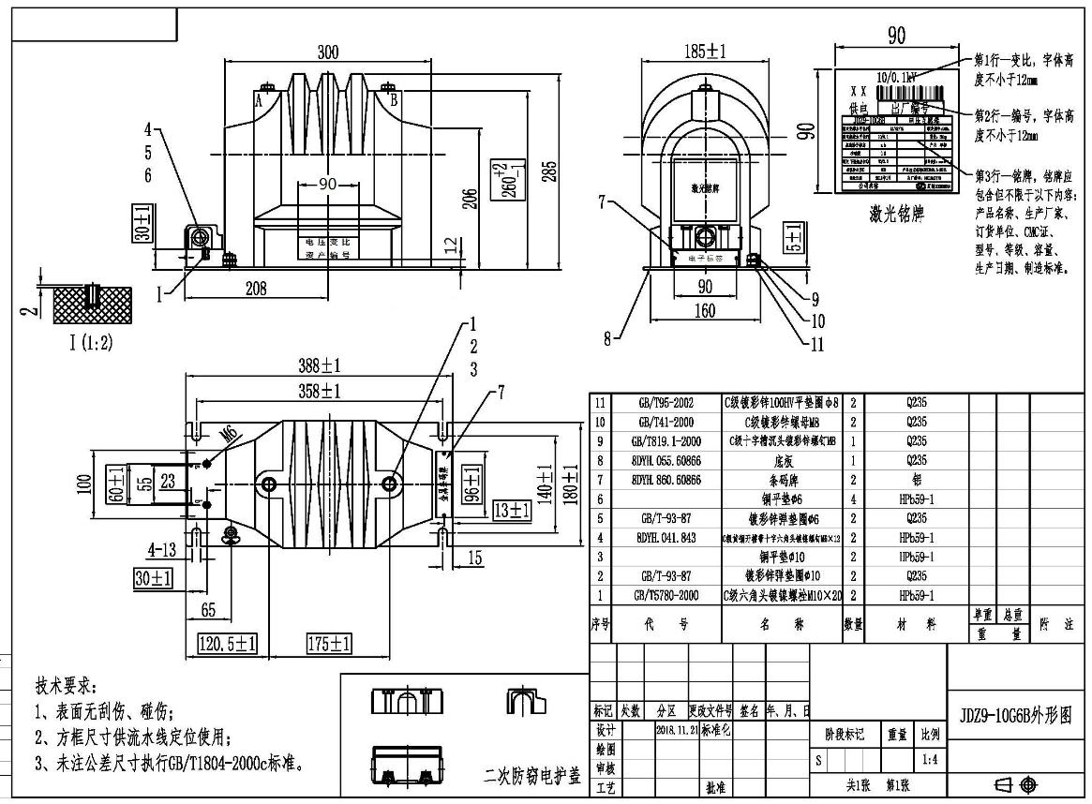

（二）10kV计量用电压互感器浇注图

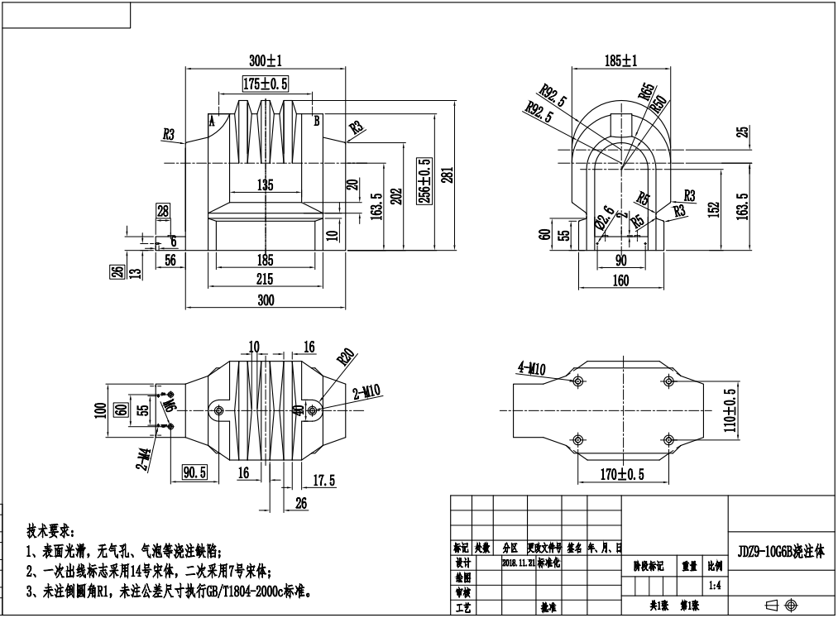

（三）10kV计量用电压互感器二次端子罩

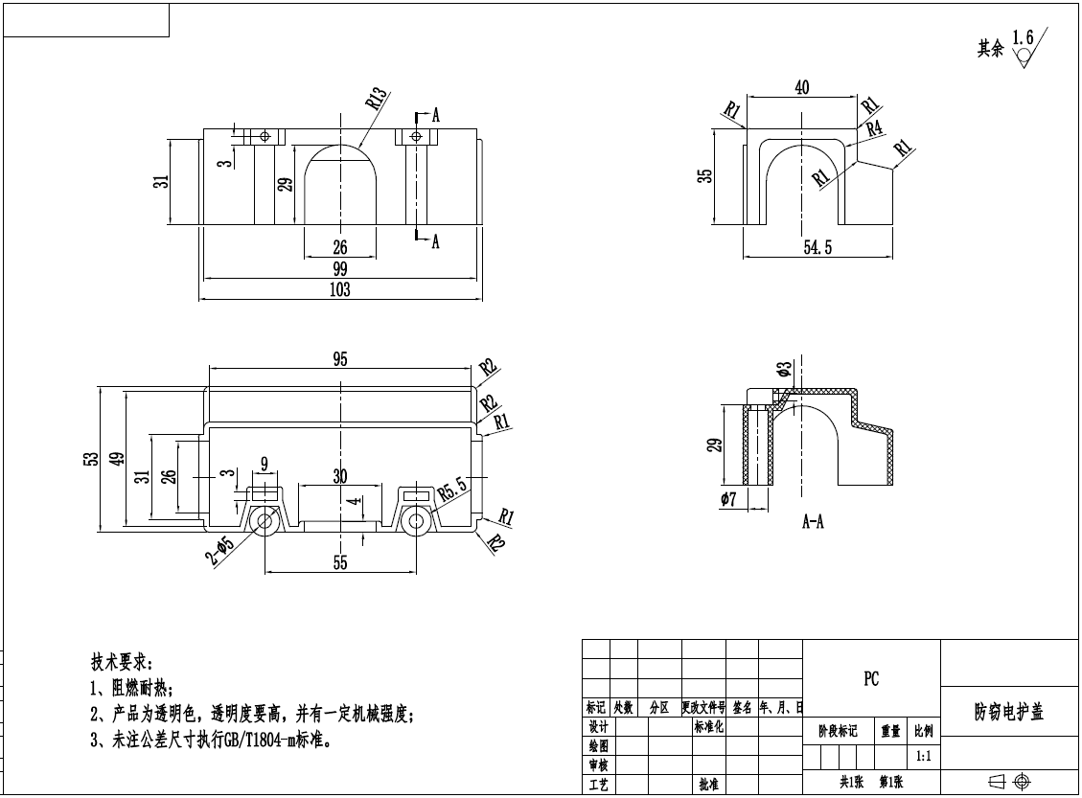

二、10kV计量用电流互感器外形尺寸图

（一）10kV计量用电流互感器外形图

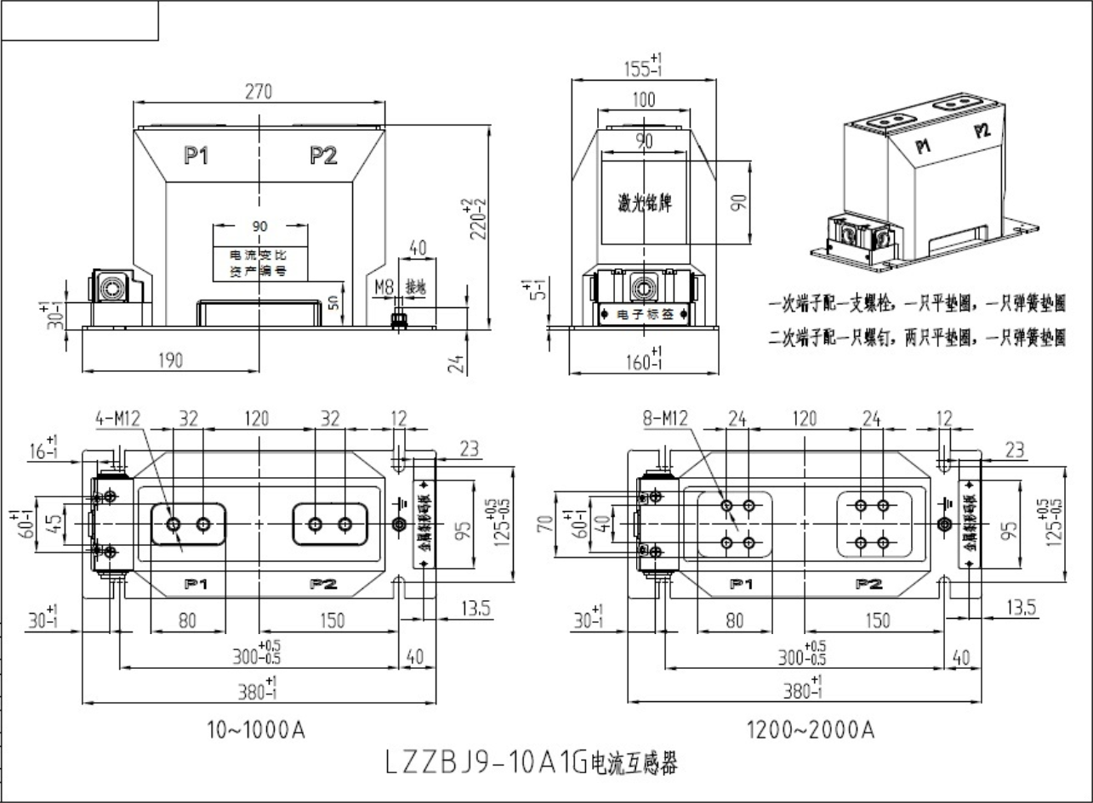

（二）10kV计量用电流互感器浇注图

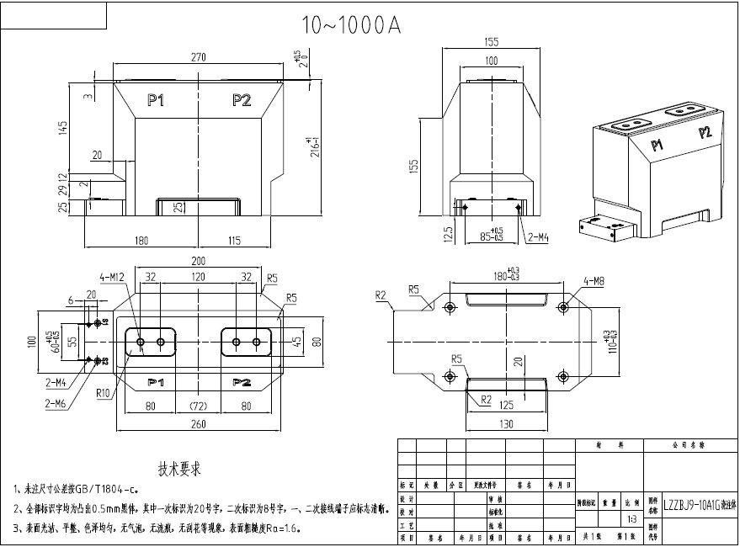

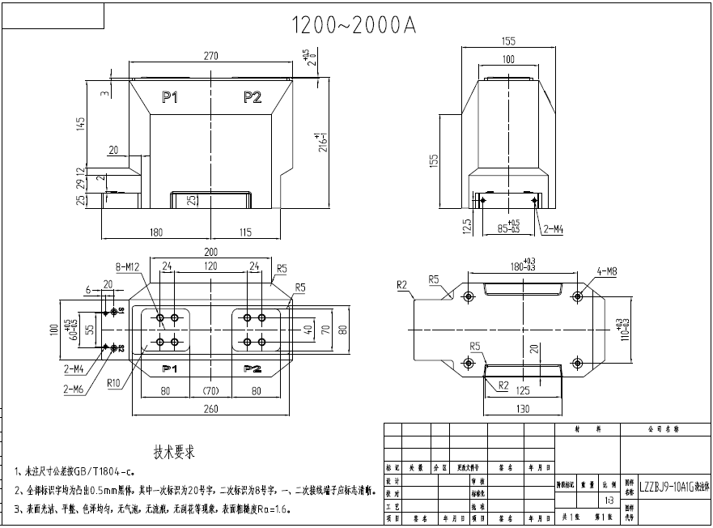

（三）10kV计量用电流互感器二次端子罩

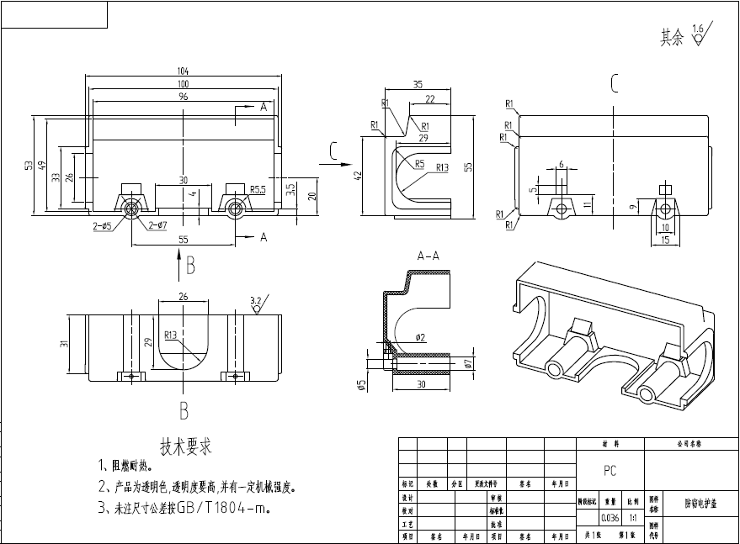

（四）计量用低压电流互感器外形图

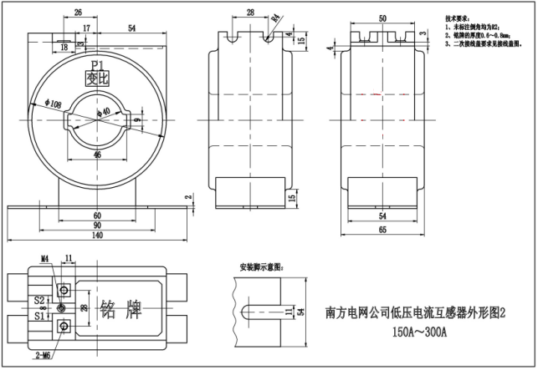

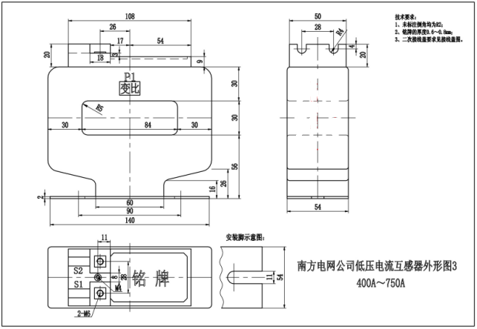

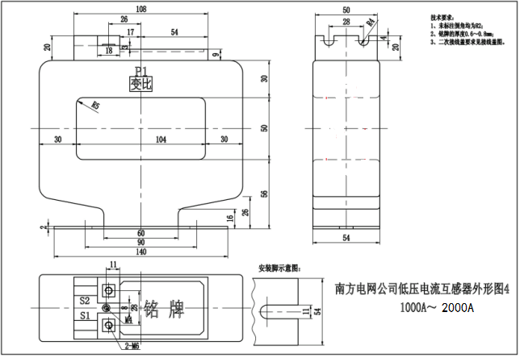

（五）计量用低压电流互感器二次端子罩

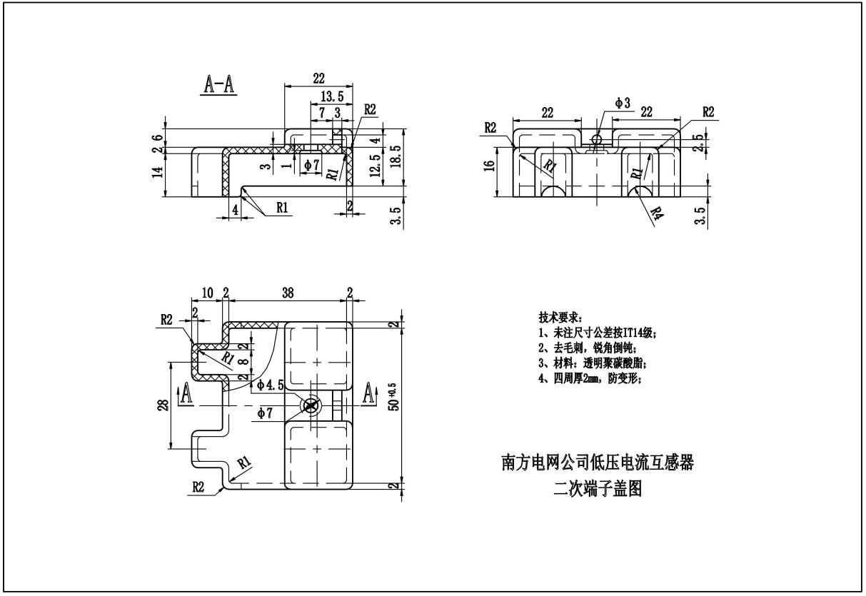

附录4

新能源汽车充电设施用电（使用）协议书

（参考范本）

甲方（物业服务人）：

乙方（车位产权人/租赁人）：

为明确甲、乙双方在转供电与使用中的权利和义务，根据乙方新能源汽车充电使用需要，甲方同意接驳电源，甲乙双方本着友好协商、自愿公平的原则达成如下协议：

一、用电地址

用电地址：

二、用电方式及容量

（一）甲方仅负责提供电源及电源接驳点，施工安装由乙方自行负责。乙方新能源汽车充电电压为 ，总用电容量为 ，由甲方从 小区 栋 层低压配电箱处向乙方提供。

（二）乙方只能在甲方指定位置接用电源，自行负责电缆及用电计量装置提供和安装，电缆及用电计量装置必须为合格产品，计量装置同时须经法定检测机构检验合格，电缆应符合电力负荷使用标准，并附检验证明及标志。安装完成后，乙方不得随意更换电表，确需更换时需征得甲方的书面同意。

（三）乙方在用电施工过程中须接受甲方统一管理，不得随意改动和变更甲方用电线路和设备，确有需要的，应向甲方提出书面申请，甲方视实际情况及时给予书面回复，乙方须接受甲方的处理结果。

（四）乙方为充电设施及相关线路安全责任的第一责任人，由其自行负责充电设施的管理和使用，若因充电设施的使用对他人造成人身或财产损害，由乙方依法承担赔偿责任，由此对甲方设备造成损坏的，乙方应按原值或商定的金额赔偿；如有其他责任人乙方同意在赔偿后再向其他责任人进行追偿；乙方购买相关保险的，乙方与保险公司应按照签订的赔偿条款依法承担赔偿责任。

三、供电设施维护管理责任

（一）管理责任分界点：按照“谁所有、谁负责”的原则进行供电设施及线路管理、运维责任划分。

（二）甲方、乙方分管的供电设施，除另有约定外，未经对方同意不得操作和变更。如遇紧急情况必须操作时，应及时通知对方。

（三）在供电设施上发生的法律责任，按供电设施管理责任归属确定。双方应做好各自分管的供电设施的运行维护管理工作，并依法承担相应的责任。

（四）甲方应定期开展防火巡查，保障共用消防设施和器材完好有效，确保充电设施不占用公共疏散通道、安全出口、消防车通道，不影响人员疏散。

（五）乙方应注意观察充电设施的日常运行情况，发现问题及时维修；甲方对充电基础设施建设及使用中的安全隐患有发现、制止、报告的义务。

（六）乙方不再需要使用充电设施时，应及时拆除充电设施。充电设施需拆除或者迁移位置，乙方须向甲方报备，到供电营业厅办理相关手续，聘请有资质的企业进行操作，监督安全施工，并接受甲方对施工有关方面的资质核查。充电设施拆除或迁移的费用由乙方承担。

四、用电费用及结算方式

乙方未向供电企业直接报装接电的，甲方应明确告知用电性质和电价标准，按计量装置的记录数据向乙方收取费用，费用收取应符合转供电有关规定。乙方应于次月底前缴清上月电费，否则甲方有权按日收取乙方拖欠电费总额 的违约金。

五、其他

（一）乙方应按照规定进行充电设施报装申请，最终通过属地供电企业审核后，乙方才能组织安装单位进场。

（二）有利害关系业主提出需拆除乙方充电设施时，由乙方负责沟通解决，甲方应协助双方沟通。

（三）相关部门认为充电设施不利于本小区的整体安全或发现充电设施存在安全隐患时要求整改，在整改期间和整改未达标时，甲方有权配合相关部门基于安全角度作出的整改要求，停止充电设施供电。

（四）双方就协议执行存在争议的，可通过以下第 项方式解决：

1.向 仲裁委员会（具体的仲裁委员会名称）提起仲裁。

2.向人民法院提起诉讼。

本协议一式叁份，甲方贰份、乙方壹份，具有同等法律效力。

甲方（盖章）： 乙方（签字）：

经办人： 身份证号：

联系电话： 联系电话：

日期： 年 月 日 日期： 年 月 日

附录5

XX小区新能源汽车充电设施电力接入说明

（适用运营商报装）

______供电局（供电公司）：

我方允许（运营商全称）在（充电设施安装位置）建设新能源充电设施和增设相关电力设备。

特此说明。

物业服务人（盖章）：

XXXX年XX月XX日